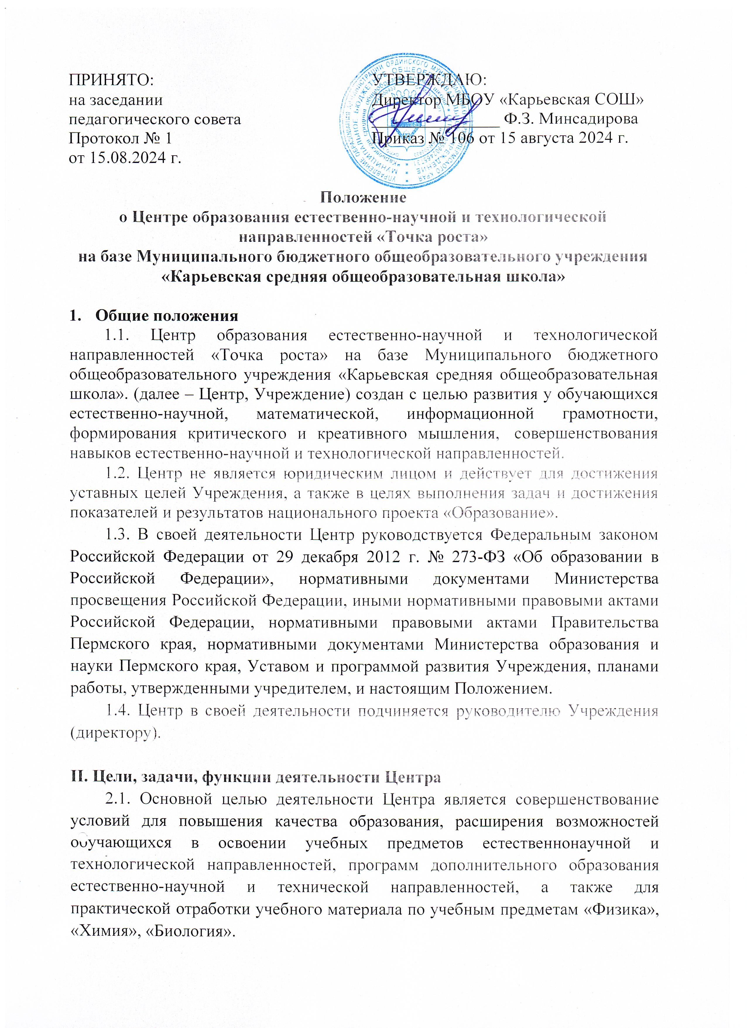

2.2. Задачами Центра являются:
2.2.1. реализация основных общеобразовательных программ по учебным предметам естественно-научной и технологической направленностей, в том числе в рамках внеурочной деятельности обучающихся;
2.2.2. разработка и реализация разноуровневых дополнительных общеобразовательных программ естественно-научной и технической направленностей, а также иных программ, в том числе в каникулярный период;
2.2.3. вовлечение обучающихся и педагогических работников в проектную деятельность;
2.2.4. организация внеучебной деятельности в каникулярный период, разработка и реализация соответствующих образовательных программ, в том числе для лагерей, организованных при Учреждении в каникулярный период;
2.2.5. повышение профессионального мастерства педагогических работников Центра, реализующих основные и дополнительные общеобразовательные программы.
2.3. Центр для достижения цели и выполнения задач вправе взаимодействовать с:
- различными образовательными организациями в форме сетевого взаимодействия;
- иными образовательными организациями, на базе которых созданы центры «Точка роста»;
- федеральным оператором, осуществляющим функции по информационному, методическому и организационно-техническому сопровождению мероприятий по созданию и функционированию центров «Точка роста», в том числе по вопросам повышения квалификации педагогических работников;
- обучающимися и родителями (законными представителями) обучающихся, в том числе с применением дистанционных образовательных технологий.

III. Порядок управления Центром
3.1. Руководитель Учреждения издает локальный нормативный акт о назначении руководителя Центра (куратора или ответственного за функционирование и развитие), а также о создании Центра и утверждении Положения о деятельности Центра.
3.2. Руководителем Центра назначается сотрудник Учреждения из числа руководящих и педагогических работников.
3.3. Руководитель Центра обязан:
3.3.1. осуществлять оперативное руководство Центром;
3.3.2. отчитываться перед руководителем Учреждения о результатах работы Центра;
3.3.3. выполнять иные обязанности, предусмотренные законодательством, уставом Учреждения, должностной инструкцией и настоящим Положением.
3.4. Руководитель Центра вправе:
3.4.1. по согласованию с руководителем Учреждения организовывать учебно-воспитательный процесс в Центре в соответствии с целями и задачами Центра и осуществлять контроль за его реализацией;
3.4.2. осуществлять подготовку обучающихся к участию в конкурсах, олимпиадах, конференциях и иных мероприятиях по профилю направлений деятельности Центра;
3.4.3. по согласованию с руководителем Учреждения осуществлять организацию и проведение мероприятий по профилю направлений деятельности Центра;
3.4.4. осуществлять иные права, относящиеся к деятельности Центра, закрепленные в локальных нормативных актах Учреждения и не противоречащие целям и видам деятельности Учреждения, а также законодательству Российской Федерации.
3.5. В случае назначения ответственного за функционирование и развитие Центра руководитель Учреждения самостоятельно определяет обязанности и права ответственного за функционирование и развитие Центра, закрепляя их в локальном нормативном акте.

